2026年第五届昆明青少年
人工智能综合实践大赛
图形化编程线下答辩

秩
序
册

时间：5月31日
地点：昆十中学求实校区东教学区

线下答辩地址：盘龙区昆十中学求实校区东教学区
（俊发城校区）

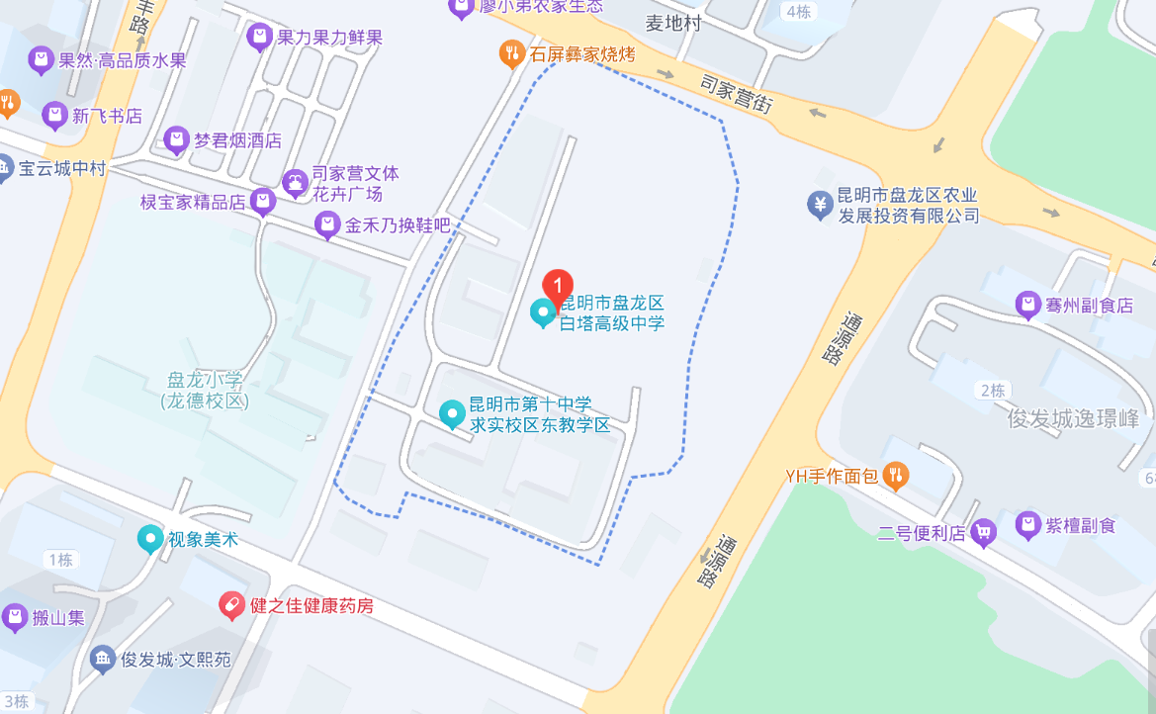

目录
一、活动概况​ 4
二、线下答辩注意事项 6
三、赛程安排 7
四、比赛须知 8
五、承诺书 9
六、检录表 10

一、活动概况​
（一）活动主题​
本次图形化编程比赛主题：“AI与我——未来生活畅想”
比赛要求：作品可以展现AI在智慧家居、智能学习、健康管理、陪伴交流等方面的应用，体现“科技向善”的理念。
（二）活动目的​
本次比赛以AI在生活场景中的应用为核心，紧扣“科技向善”理念，旨在通过编程实践与创意表达，达成以下目的：
1. 培养创新思维、逻辑思维和动手实践能力，让青少年在编程创作中感受科技的魅力，提升数字化素养。
2. 传递科技服务于人、温暖生活的理念，树立正确的科技价值观。
3. 为热爱编程、关注AI发展的青少年提供展示自我、交流学习的平台，营造积极向上、乐于创新的科技学习氛围。
4. 推动AI科普知识的普及，让更多青少年了解AI技术的应用价值，打破科技认知壁垒，培养其对科技探索的热情，为未来科技人才的培养奠定基础，助力青少年成长为适应数字化时代的复合型人才。
（三）主办单位​
昆明青少年活动中心
青春昆明运营中心
（四）协办单位​
各赛事涉及的相关单位及部门
（五）活动时间：2026年5月31日
（六）活动地点：盘龙区昆十中学求实校区东教学区
- 比赛对象：全省中小学生
- 比赛项目：图形化编程复赛

二、线下答辩

图形化编程线下答辩参赛须知
1、作品介绍视频（用于向评委展示作品内容）
A.准备一个U盘，提前把参赛介绍视频拷贝进去
（参赛时邮件里面发送的作品介绍视频文件即可），
B.一定要带着U盘来到答辩现场，要在答辩环节播放给评委老师观看（非常重要）
2、身份证明文件
携带本人有效身份证（户口册或护照），用于检录身份信息核对
- 诚信参赛承诺书
A4打印出来，手写签字确认，确保内容清晰完整，携带至会场
4、加分项材料
现场可携带作品展板、PPT 或其他相关展示材料，增强作品展示效果（不强制要求，选手自行准备）
- 现场流程
- 参赛选手入场后，先向评委进行自我介绍
- 准备好的U盘进行作品播放，然后进行讲解
- 现场评委进行提问互动

三、赛程安排
1. 检录环节
选手抵达线下答辩场地后，至检录处出示身份证及承诺书，由检录人员核对身份信息，完成检录流程。
2. 签到准备
检录通过后，选手进行签到，领取号码牌与评分表，跟随工作人员进入指定候场区等候。
3. 答辩环节
A.按场次跟随工作人员进入现场
B.进行简短自我介绍。
C.将 U 盘中的作品视频导入对应大屏播放
D.等待视频结束后，接受评委提问并答辩
4. 赛后流程
A.答辩结束后，选手等待评委打分
B.由工作人员统一带队离场。

四、比赛须知
为保证比赛的顺利进行，对参赛的所有代表队作如下规定：
一、各参赛队务必做好本队参赛员的安全教育工作，比赛期间实行领队负责制。
二、各参赛队要严格管理好各自队伍，注意交通、卫生及用电安全，如遇突发情况应及时向组委会报告。
三、参赛员必须按时检录，否则取消比赛资格。进入比赛场地后，服从裁判的安排，主动配合裁判员维持好比赛秩序，保证比赛安全。
四、所有参赛人员要注意保护比赛场地，自觉维护赛场环境卫生，比赛场内严禁吸烟或乱丢纸屑果皮。
五、所有参赛员、工作人员一律持证进入比赛场地。
六、申诉条款：本次实践大赛成绩将在赛后三天内公示，公示期7天。各参赛队对比赛成绩如有疑义，可在比赛成绩公示期间以书面形式向昆明青少年活动中心科技体育部提出申诉，联系电话：0871-68584156。

五、承诺书
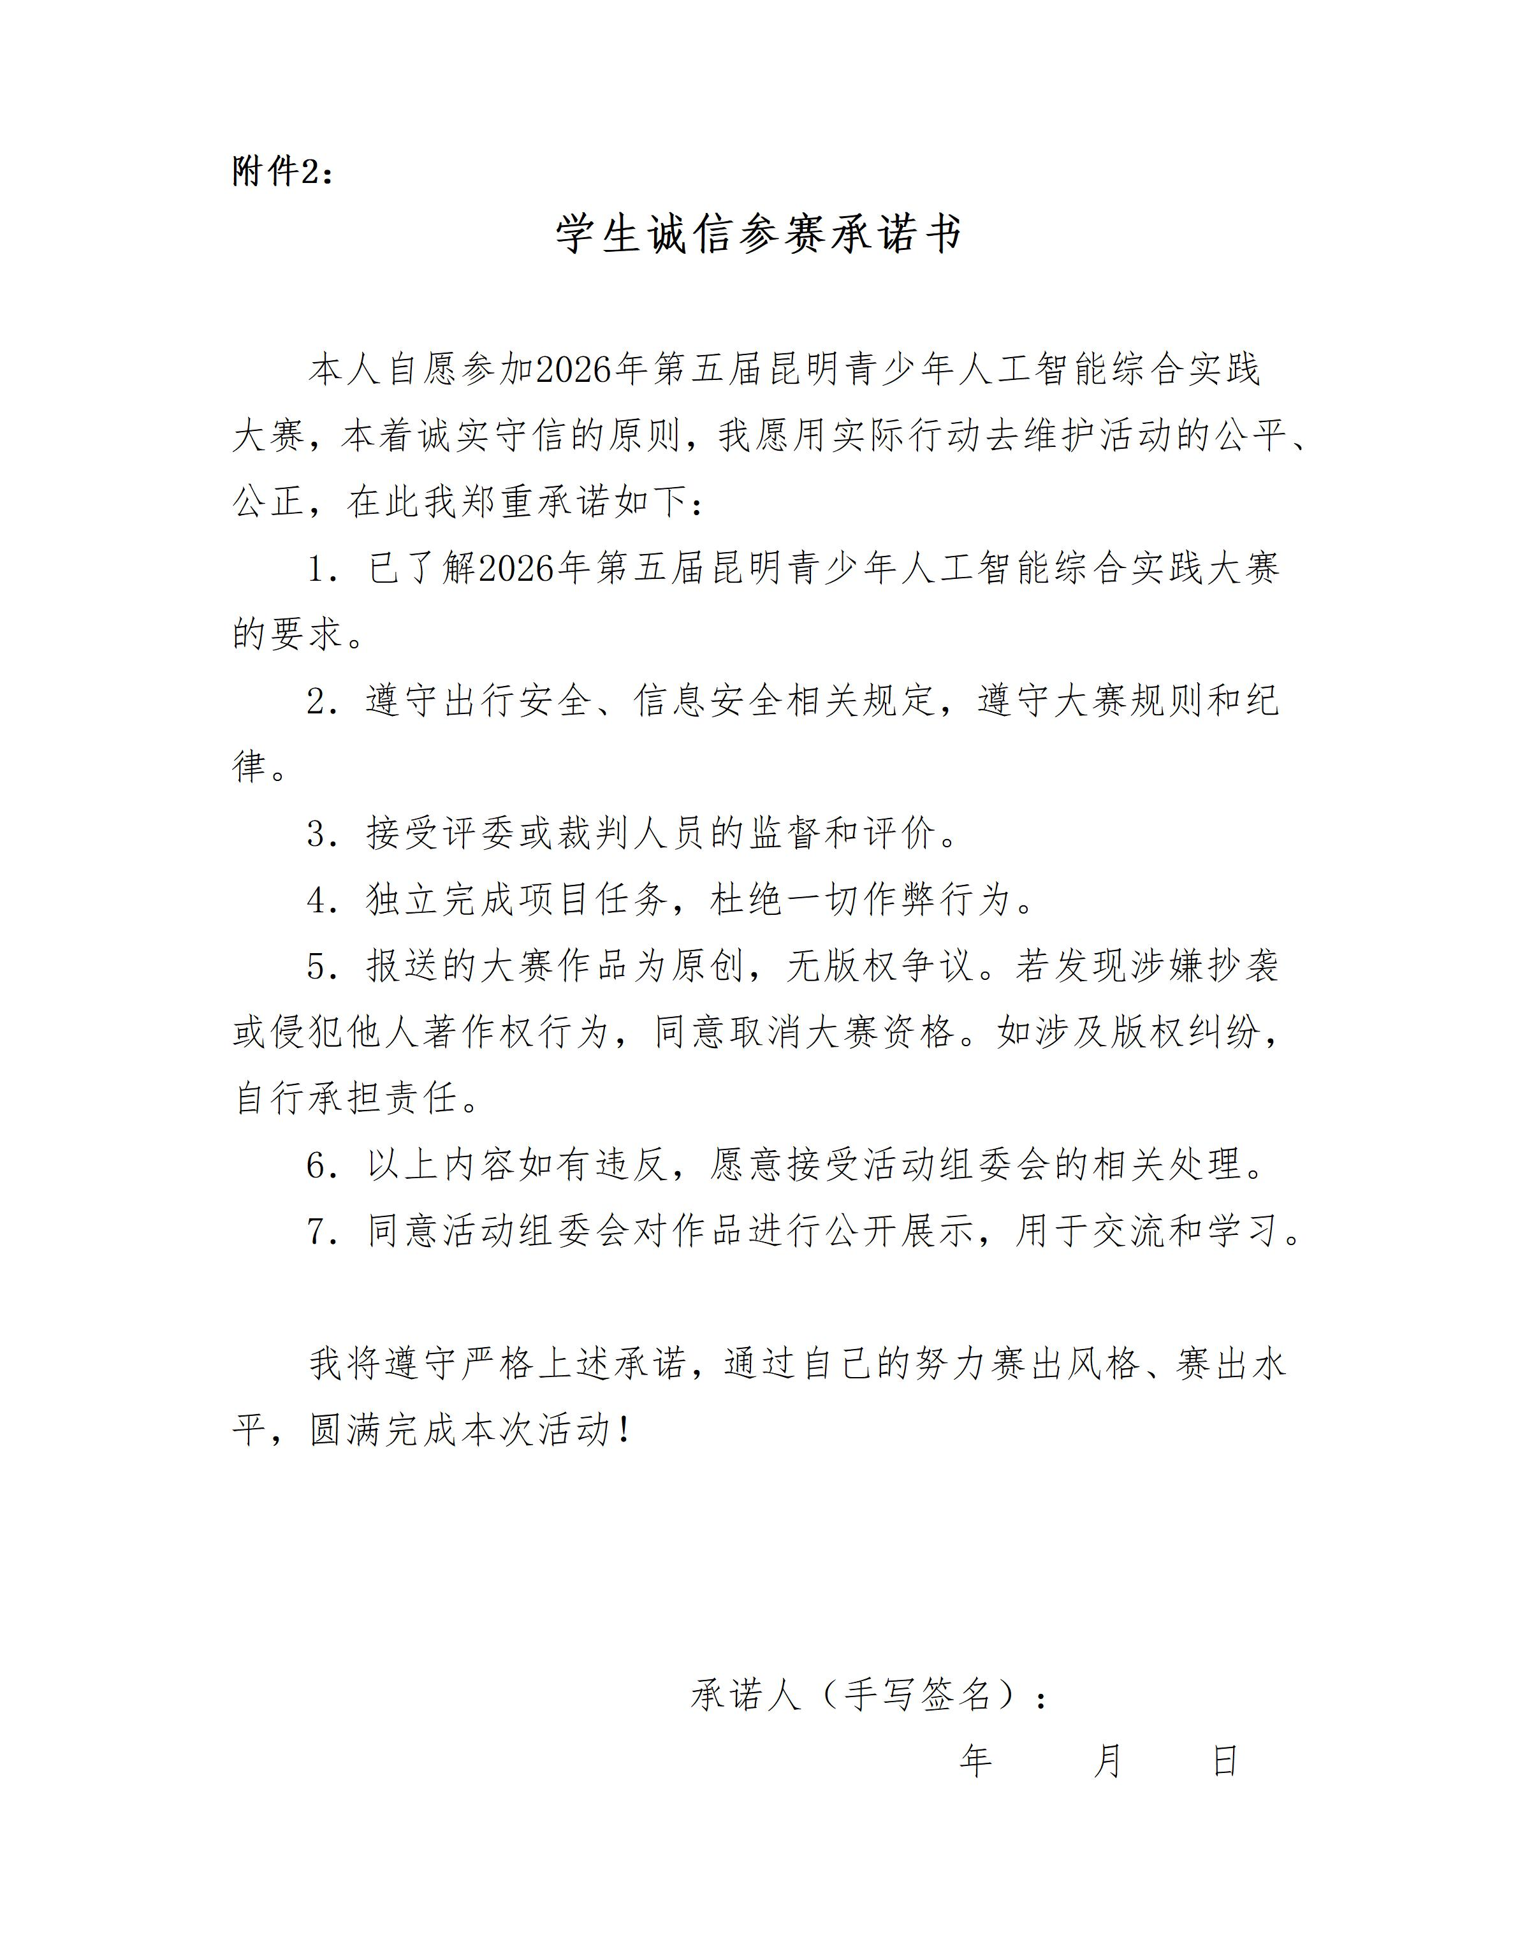

检录表
入门组/提高组复赛时间为2026年5月31日（周日）
注：请各位参赛选手注意比赛日期和比赛时间

